Aplikasi Pengkoreksi Kesalahan Ejaan dan Padanan Kata
pada Tugas Akhir Mahasiswa

Yessy Prima Putri 1), Ridwan Lawson 2)
¹⁾Sistem Informasi, STMIK Indonesia Padang
Jl. Khatib Sulaiman Dalam No. 1 Padang, Indonesia
²⁾Sistem Informasi, STMIK Indonesia Padang
- E-Mail : yessy@stmikindonesia.ac.id ¹⁾; carlopicazzo@gmail.com2)

ABSTRAK

Pada proses pengerjaan tugas akhir atau skripsi, mahasiswa STMIK Indonesia Padang sering sekali melakukan kesalahan penulisan dalam hal pengetikan dan pengetahuan yang kurang terhadap penulisan ejaan dan padanan kata yang paling update dan sesuai dengan KBBI. Kesalahan yang sering terjadi adalah kurangnya pengetahuan mahasiswa akan penulisan ejaan yang baku, kelalaian mahasiswa yang tidak disengaja, kesalahan pengaturan aplikasi yang digunakan untuk media pengetikan (Microsoft Word, Notepad, Open Office Word) dan beberapa hal lainnya. Aplikasi deteksi kesalahan penulisan skripsi merupakan solusi untuk membantu mahasiswa dalam membuat skripsi dan mendeteksi kesalahan penulisan dokumen skripsi. Salah satu metode indexing untuk meng-indeks teks biasa, untuk mengurangi kapasitas pemakaian storage dan meningkatkan kinerja searching adalah Full Text Indexing. Full Text Indexing merupakan metode yang digunakan dalam mencari kesalahan dalam sebuah teks sebagai alat bantu utama dalam perancangan aplikasi ini. Pada metode Full Text Indexing terdapat 2 tahap yang dilakukan sebelum dilakukan pencarian kata, yaitu tahap tokenizing dan tahap cleansing. Aplikasi deteksi kesalahan penulisan naskah dokumen skripsi dibuat dengan fitur pengecekan kesalahan penulisan dan penyimpanan daftar pustaka dan daftar gambar. Dengan dibuatnya aplikasi ini diharapkan bisa membantu mahasiswa dalam pembuatan skripsi, terutama dalam pengecekan kesalahan penulisan skripsi.
Kata Kunci – Deteksi, Kesalahan, Penulisan, Skripsi, Full, Text, Indexing

Pendahuluan (Heading 1)
Skripsi atau tugas akhir adalah salah satu syarat agar mahasiswa dapat menyelesaikan program studi di sebuah universitas. Namun pada kenyataanya mahasiswa masih sering melakukan kesalahan dalam penulisan naskah dokumen skripsi. Aplikasi deteksi kesalahan penulisan skripsi merupakan solusi untuk membantu mahasiswa dalam membuat skripsi. Pada penulisan tugas akhir diwajibkan untuk melalui tahap editing untuk mengecek apabila ada kekurangan dan kesalahan pada tulisan seperti adanya kesalahan ejaan dan padanan kata atau informasi yang belum lengkap.
Kesalahan ejaan dan padanan kata dapat saja ditemukan lagi setelah tahap editing, pengetahuan yang kurang terhadap penulisan ejaan dan padanan kata yang paling update dan sesuai dengan KBBI. Hal kecil seperti kesalahan ejaan dan padanan kata dapat berpengaruh terhadap informasi dan pengetahuan yang ingin disampaikan penulis. Kesalahan ejaan dan padanan kata yang fatal dapat mengubah makna pengetahuan yang ingin disampaikan penulis dan menimbulkan penyerapan informasi yang salah pada pembaca. Oleh karena itu untuk membantu kerja penulisan tugas akhir mahasiswa dibutuhkan suatu sistem otomatis yang dapat mendeteksi apabila ada kesalahan ejaan dan padanan kata pada tugas akhir serta memberikan rekomendasi kandidat kata yang benar untuk kata yang salah ejaan tersebut.
Banyak peneliti yang terdorong untuk melakukan penelitian guna menentukan solusi permasalahan dengan menyusun aplikasi automatic spell checker. Salah satu penelitian tentang deteksi dan koreksi adalah deteksi dan koreksi non-word error kata Bahasa Indonesia dilakukan oleh Soleh & Purwarianti pada tahun 2011 dengan menggunakan metode Dictionary Lookup untuk deteksi dan untuk proses koreksi menggunakan metode Probability of Similarity dan Forward Reversed Dictionary sebagai pembanding. Hasil menunjukkan bahwa metode Probability of Similarity lebih unggul dengan nilai akurasi sebesar 98,55%.
Penelitian ini diharapkan menghasilkan sebuah sistem yang dapat membantu mahasiswa dalam mendeteksi dan memberikan rekomendasi kandidat koreksi kesalahan kata yang tepat pada kesalahan penulisan ejaan kata yang tanpa sengaja sering dilakukan oleh manusia dan dapat menambah wawasan pengetahuan terutama pada bidang Text Mining.

Tinjauan Pusaka (heading 1)
2.1 Landasan Teori
2.1.1 Konsep Dasar Aplikasi Web
Menurut Supriyanto (2005: 2), aplikasi adalah program yang memiliki aktifitas pemrosesan perintah yang diperlukan untuk melaksanakan permintaan pengguna dengan tujuan tertentu. Aplikasi merupakan program yang berisikan perintah-perintah untuk melakukan pengolahan data. Berdasarkan pengertian tersebut, dapat disimpulkan bahwa aplikasi merupakan software yang ditransformasikan ke komputer yang berisikan perintah-perintah yang berfungsi untuk melakukan berbagai bentuk pekerjaan atau tugas-tugas tertentu seperti penerapan, penggunaan dan penambahan data. Web berasal dari kata bahasa Inggris yang bila diterjemahkan dalam bahasa Indonesia berarti “Jaring Laba-Laba”.
2.1.2 XAMPP
Pada buku ”Pemrograman Web PHP”, XAMPP (X(Windows/Linux) Apache MySQL PHP and Perl) adalah paket server web PHP dan database MySQL yang paling populer untuk para pengembang web dengan menggunakan PHP dan MySQL sebagai database.

2.1.3 Jenis Kesalahan Penulisan
Bahasa karya ilmiah bahasa Indonesia yang baku menurut standar ilmiah yang mengacu pada kamus umum bahasa Indonesia, Ejaan Bahasa Indonesia, Pedoman Umum Pembentukan Istilah dan suplemen-suplemen terbaru. Menulis karya ilmiah baik itu tugas akhir atau tulisan ilmiah lainnya yang komunikatif sangat penting agar tujuan yang ingin disampaikan dapat dipahami dengan jelas dan jernih.

Metode Penelitian
Tahapan yang dilakukan peneliti untuk melakukan penganalisisan data:
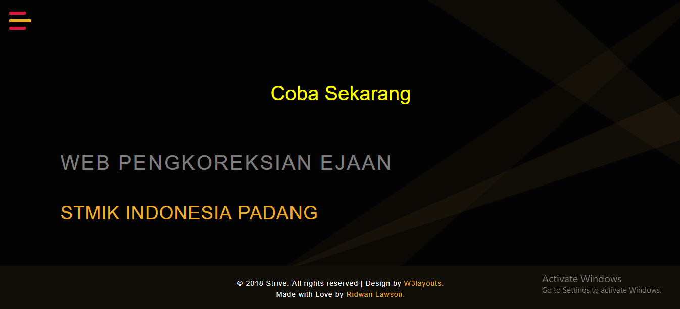
1.Memeriksa kelengkapan data
2. Memeriksa kualitas data
3. Menentukan kualitas pengukuran
Cara kerja sistem ini secara umum berbentuk sebuah form yang mempunyai masukan data (input) adalah string kalimat, dan keluaran (output) adalah GUI tampilan hasil deteksi kesalahan. Cara kerja aplikasi ini adalah :
Pertama, user memasukkan string kalimat. Kemudian, kalimat tersebut akan dipecahpecah menjadi kata per kata.
Kedua, kata-kata yang telah dipecah kemudian dicocokan dengan kata yang ada pada database berdasarkan urutan kata.
Ketiga, kata yang telah dicocokkan akan ditampilkan berdasarkan hasil kecocokannya jika cocok maka kata tersebut tidak akan mengeluarkan warna apapun sedangkan jika tidak cocok maka katanya akan mengeluarkan warna dan akan diberikan saran padanan kata yang sesuai dengan kata yang dibuat.
Tahapan Perancangan sistem menggunakan metode air terjun atau yang sering disebut metode waterfall sering dinamakan siklus hidup klasik (classic life cycle), dimana hal ini menggambarkan pendekatan yang sistematis dan juga berurutan pada pengembangan perangkat lunak, dimulai dengan spesifikasi kebutuhan pengguna lalu berlanjut melalui tahapan-tahapan perencanaan (planning), desain (design), serta penyerahan sistem ke para pelanggan/pengguna (implementation), yang diakhiri perbaikan atau pemeliharaan sistem (maintenance) terhadap perangkat lunak lengkap yang dihasilkan (Pressman, 2012). Tahapan metode waterfall dapat dilihat pada gambar di bawah ini.
Gambar 1: Tahapan Metode Waterfall

hasil dan pembahasan (heading 1)
4.1 Komponen Web
Aplikasi Pengoreksi ejaan Bahasa Indonesia ini menggunakan Bahasa Pemrograman PHP sebagai backend dan gabugan dari HTML, CSS dan Javascript sebagai frontend. Sedangkan untuk penyimpanan data menggunakan database MySQL.
4.2 Halaman User
Halaman User merupakan tampilan halaman yang pertama kali akan diperlihatkan pada saat web ini diakses dan dapat diakses oleh pengguna. Untuk menggunakan langsung aplikasinya dengan cara mengklik tulisan “Coba Sekarang”.
Gambar 2. Halaman Utama
Pada Gambar 2 dapat ditemui button berbentuk garis 3 buah yang apabila diklik akan memunculkan 2 menu, yaitu menu “Home” dan “Cek Ejaan”.

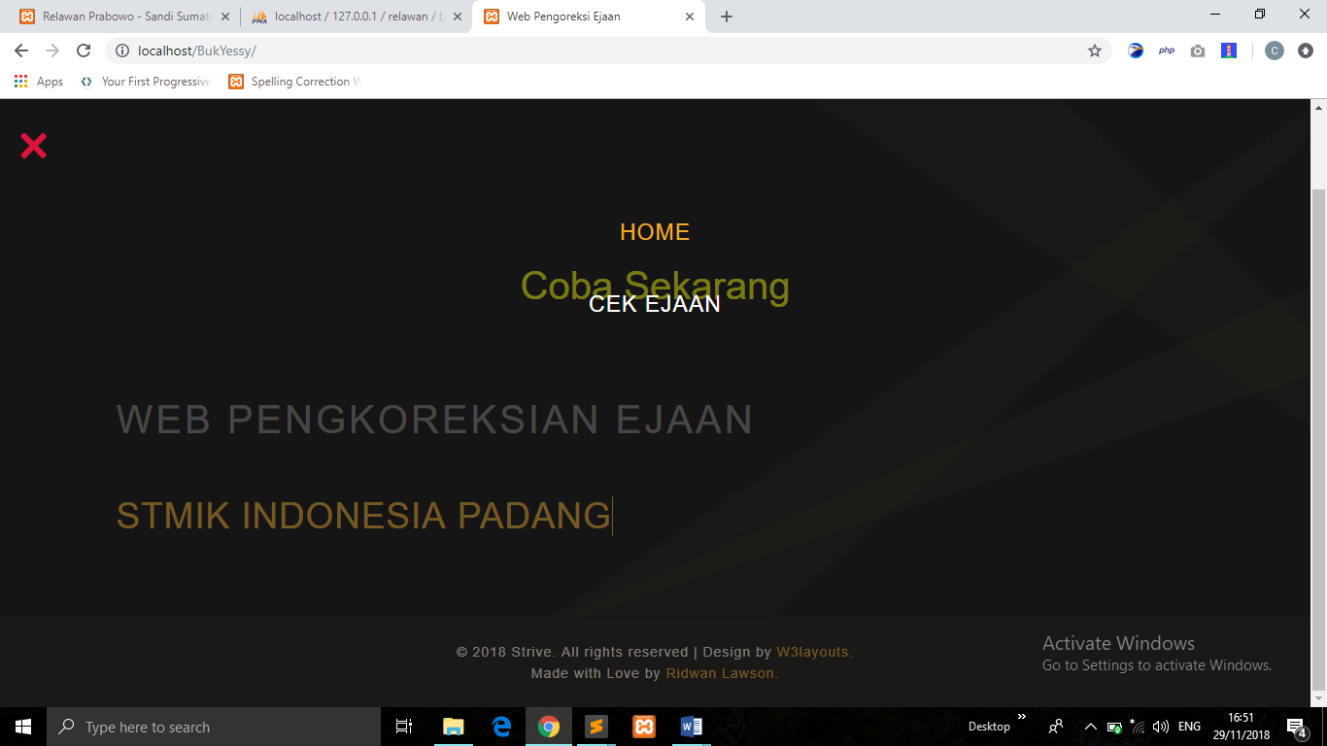

Gambar 3. Menu Halaman Utama

Gambar 3 memperlihatkan Tombol “Home” akan kembali ke Halaman Utama sementara yang tombol “Cek Ejaan” digunakan untuk mengoreksi kalimat yang akan dikoreksi seperti yang terlihat pada Gambar 4.

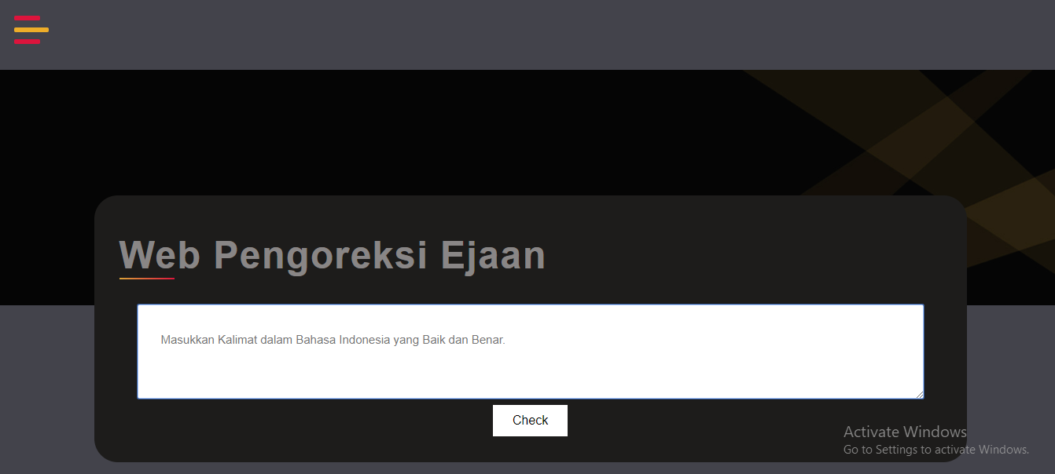
Gambar 4. Halaman Pengoreksi Ejaan
Pada Gambar 4 menggambarkan cara menggunakan aplikasi pengoreksi ejaan ini adalah dengan cara memasukkan kalimat yang ingin dikoreksi ke dalam kotak input yang berisikan “Masukkan Kalimat dalam Bahasa Indonesia yang baik dan benar”. lalu klik tombol check, maka akan memunculkan hasil seperti gambar 5.

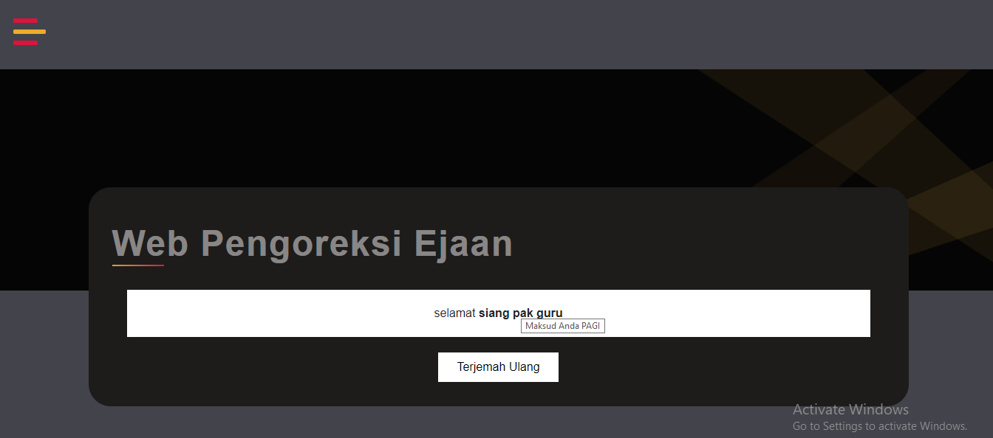
Gambar 5. Halaman Hasil Koreksi

Gambar 5 memperlihatkan tulisan yang mengandung kata-kata yang salah akan menjadi tulisan dengan warna hitam yang lebih tebal, yang apabila diarahkan kursor kearah kata tersebut maka akan terlihat saran kata yang paling mendekati dengan kata yang salah tersebut.
4.3 Halaman Admin
Halaman admin adalah halaman yang hanya bisa diakses dan digunakan oleh admin dan pemilik aplikasi ini. Cara mengakses halaman ini adalah dengan cara menambahkan “/admin” pada url web yang digunakan, contoh : webpengoreksiejaan.com maka tambahkan “/admin” menjadi webpengoreksiejaan.com/admin. Pada saat diakses maka akan terlihat tampilan pada gambar 6.

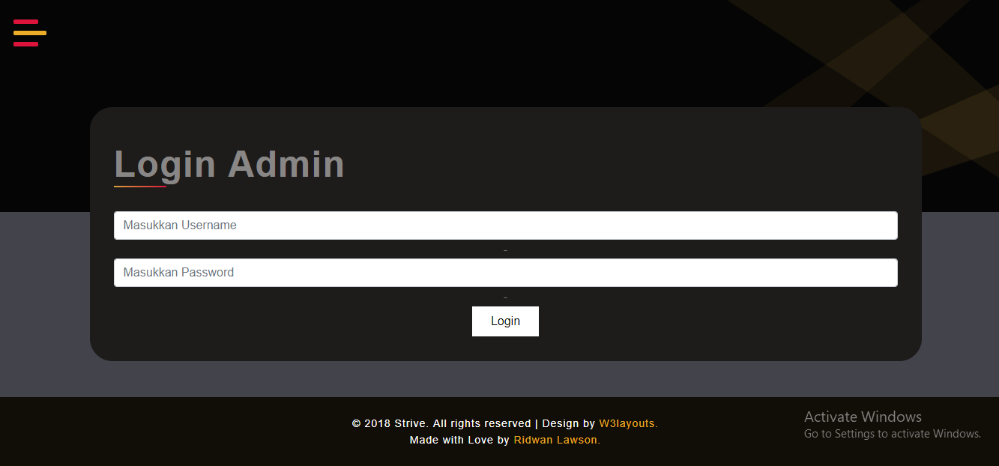
Gambar 6. Halaman Login Admin

Pada Gambar 6 ini seorang admin bisa masuk dengan cara memasukkan username dan password yang telah ada untuk mengakses halaman admin ini. Setelah login maka akan terlihat halaman admin yang berisikan beberapa menu tambahan seperti “Kata Baru”, “Lihat Kata”, dan “Logout” seperti pada gambar 7.

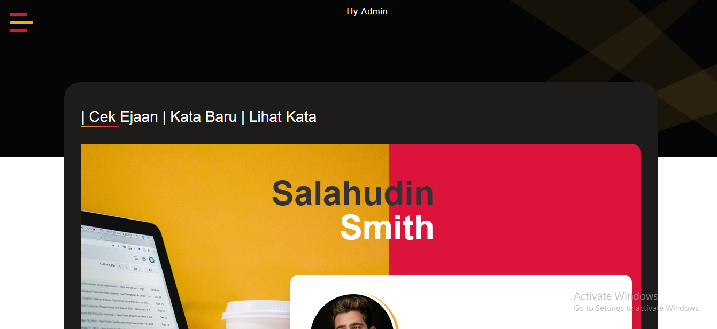
Gambar 7. Halaman Admin
Pada Gambar 7 terlihat kolom Cek Ejaan pada halaman admin tidak memiliki perbedaan dengan cek ejaan pada halaman user yaitu untuk mengoreksi kata-kata yang salah. Sedangkan pada halaman “Kata Baru” digunakan untuk menambahkan kata-kata yang belum terdapat pada database.

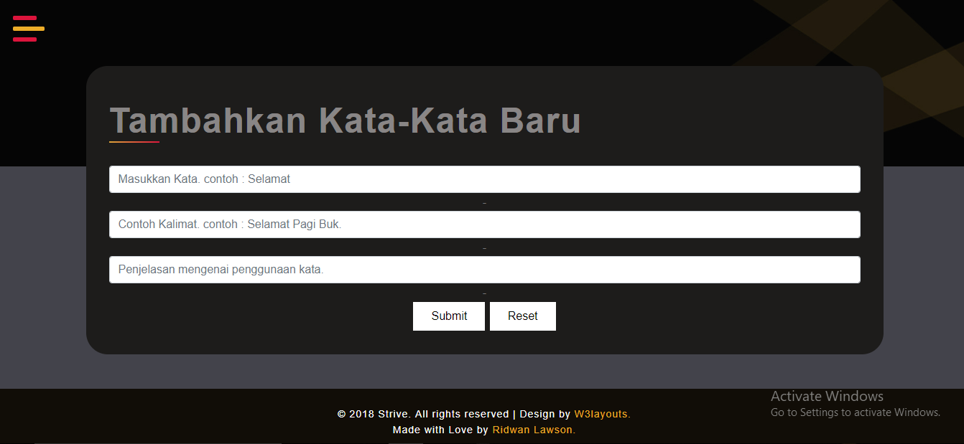
Gambar 8. Halaman Kata Baru

Gambar 5 terlihat Kolom Pertama digunakan untuk memasukkan kata yang ingin ditambahkan. Lalu pada kolom kedua digunakan untuk contoh kalimat dengan menggunakan kata yang ingin ditambahkan. Pada kolom terakhir digunakan untuk penjelasan dari kata yang ingin ditambahkan. Sedangkan pada halaman “Lihat Kata” berisi semua kata yang terdapat pada database terlihat pada Gambar 9.

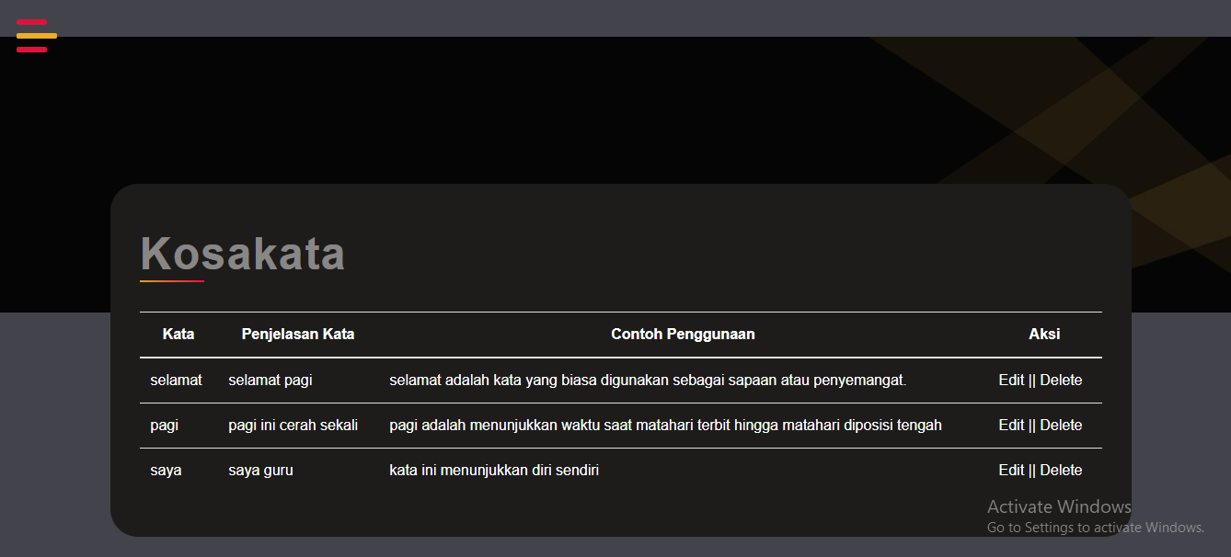
Gambar 9. Halaman Lihat Kata
Pada Gambar 9 ini akan terlihat semua kata-kata yang ditambahkan dan jika terdapat kesalahan atau perubahan dapat dilakukan pada tombol edit, sedangkan jika akan menghapus tekan tombol delete. Sedangkan pada menu admin ada tombol “Logout” untuk mengeluarkan akun dari halaman admin.

Kesimpulan
Setelah dilakukan analisis, perancangan, dan pembuatan program aplikasi sistem informasi pengkoreksi kesalahan ejaan dan padanan kata sesuai dengan ejaan bahasa Indonesia, sekiranya dapat dimanfaatkan oleh mahasiswa pada penulisan makalah dan tugas akhir.

Daftar Pustaka
Maghfira, Tusty Nadia dkk. Deteksi Kesalahan Ejaan dan Penentuan Rekomendasi Koreksi Kata yang Tepat Pada Dokumen Jurnal JTIIK Menggunakan Dictionary Lookup dan Damerau-Levenshtein Distance. Jurnal Pengembangan Teknologi Informasi dan Ilmu Komputer e-ISSN: 2548-964X Vol. 1, No. 6, Juni 2017, hlm. 498-50.

Supriyanto. 2005. Perancangan Aplikasi. Surabaya: Widiyastana.

Soleh, M.Y. & Purwarianti, A., 2011. A Non Word Error Spell Checker for Indonesian using Morphologically Analyzer and HMM., (July).
Pressman, Roger. S. 2012. Rekaya Perangkat Lunak (Pendekatan Praktisi). Edisi 7: Buku 1. Yogyakarta: Andi.

Wisnu, dkk. 2017. “Rancang Bangun Aplikasi Deteksi Kesalahan Penulisan Naskah Dokumen Skripsi”. E-Journal Teknik Informatika Vol. 11, No. 1 (2017) ISSN : 2301-8364. Teknik Informatika, Universitas Sam Ratulangi Manado, Indonesia.
UCAPAN TERIMA KASIH
Terima kasih penulis ucapkan kepada Yayasan Amal Bakti Mukmin Padang, STMIK Indonesia Padang, Ketua, K.A. LPPM atas dukungannya pada penelitian ini. Penelitian ini merupakan hasil penelitian hibah dosen, dan dibiayai oleh STMIK Indonesia Padang dengan nomor kontrak: 032/K.A./LPPM/STMIK-I/2018

